Česká Wčela.

Číslo 29 Milá mi zem poswátná, kterauž zowu wlastí, Dne 4. srpna 2014
milé mi lůno wážné, kde odpočíwají
ostatky sláwy české.
J.Kamenický.

*****************************************************************************************************

Klaus za devět
Pavel Havlíček
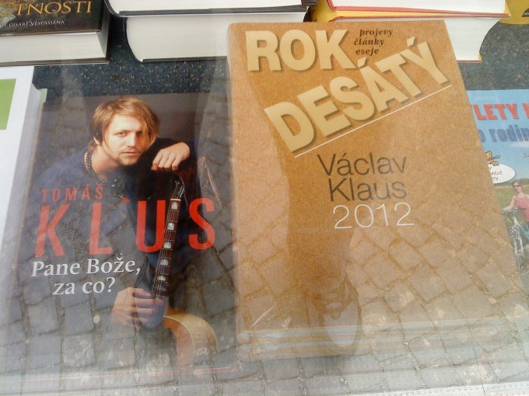

29. července 2014
Už dlouhé čtvrtstoletí čekáme na to, co nám tehdejší novopečený ministr financí sliboval - nebe na zemi.
Slyším jeho optimistická slova jako dnes: "Když si nějakou dobu utáhneme opasky, dostaneme se za několik let na úroveň těch nejvyspělejších evropských zemí, jako Rakouska a Švýcarska."
Už dlouhé čtvrtstoletí si ty opasky utahujeme každým rokem o další dírku, a pořád ne a ne se dočkat slibovaného efektu. Zatímco vyspělé země si i přes postupující celosvětovou recesi svou úroveň udržují, a malé země bývalého východního bloku zaznamenaly alespoň jakýs takýs posun kýženým směrem, naše ekonomika zabředá do stále větších problémů.
Jejich základ položil právě tehdejší pan ministr svou originální verzí privatizace státního majetku, což zní sice hrdě, ale v podstatě se jednalo o jím posvěcenou loupež století, při níž se státního majetku zmocnila úzká skupina vyvolených lumpů, označovaných jím za "mladé a perspektivní podnikatele".
Jeden z nich, jistý Viktor Kožený, už prý přišel o všechno, co našemu státu ukradl, což je umění zajisté velmi vzácné. Například dokázat ukrást veškerou naši námořní flotilu i s korvetními kapitány, a prohrát ji v kartách, nebo jaké hazardní hry to vlastně tenhle lotr provozuje, to už vyžaduje opravdu veliký obchodní talent.
Nebo ten druhý řemeslník – Radovan Krejčíř. Ten je dnes dokonce mezinárodně stíhán za zpronevěru stamiliónů korun, a v Jihoafrické republice je mu připisováno kromě obřích finančních machinací i několik vražd.
A takových chytráčků, kteří s plným vědomím pana ministra financí a pozdějšího prezidenta Klause provedli onu tzv. reformu, jsou stovky. Vesměs se jedná o protřelé podvodníky mezinárodního formátu, v jejichž rukou skončil veškerý státní majetek z tzv. privatizace.
Těmto pár vyvolencům se skutečně podařilo si své opasky povolit. Ale je to naše chyba – neuvědomili jsme si, že pokud "nám" sliboval blahobyt, netušili jsme, že za tím slovem "nám" se skrývají pouze on a jeho věrní spoluhráči.
Když některým z nich začalo časem přeci jen poněkud téct do bot, pan prezident nelenil, a vyhlásil onu pověstnou "dílčí amnestii", jíž byla těmto individuím veškerá trestná činnost prominuta, a oni tak zůstali nepotrestáni, zatímco my, občané tohoto státu, jsme jimi byli bezostyšně a sprostě okradeni.
A proto si všichni musíme utahovat opasky i nadále, protože miliardové hodnoty nám byly nenávratně zcizeny, a o nějakém potrestání zlodějů a náhradě škod si můžeme nechat jen zdát. Ke všemu se maloobchodní ceny veškerého zboží neustále zvyšují, a nám se tak nedostává peněz ani na úplně skromné živobytí.
Podle dnešní čerstvé informace z médií nám však alespoň něco výrazně zlevnilo. Jsou to spisy páně prezidenta, jejichž cena se snížila z původních 300 Kč za svazek na pouhých 9 Kč! Tím byl překonán historický rekord, který dosud držel Jiří Paroubek a jeho manželka za jejich paměti v ceně 10 Kč za kus.
Tak vidíte, že nám pan prezident nelhal. Proto neváhejte a využijte vzácné možnosti zakoupit si všech 10 svazků za pouhých 90 Kč!
Máte opravdu výjimečnou příležitost - po Velké klausové loupeži se můžete stát i vlastníkem největšího propadáku století - Sebraných spisů Václava Klause.

Jiří Pehe o konci civilizace, novém roce 1914 a katastrofických vizích války: Budeme žít v neustálém strachu
Jiří Pehe
30. 7. 2014
POLITOLOGOVÉ Na začátku roku 1914 se zdálo, že západnímu světu nehrozí žádná katastrofa. O pár měsíců později katastrofa ale přišla. I v roce 2014 žijeme s vědomím, že už vůbec netušíme, kam nás zejména výtvory lidského rozumu zavedou. Prudce rostoucí počty katastrofických předpovědí a kulturních produktů, jako jsou katastrofické filmy či populárně vědecké úvahy o konci světa či o světě „po světě lidí“, ukazují, že se lidstvo ocitlo v pasti.
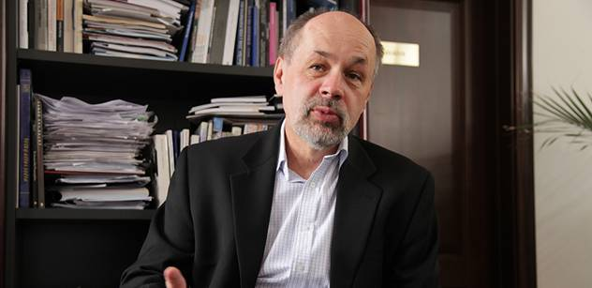
Jiří Pehe Foto: Hans Štembera
To, že zájem lidí nejen v Česku o různé formy možných katastrof, které mohou naši civilizaci a svět postihnout, roste, dosvědčuje i nárůst počtu knih vydaných s tímto tématem, řady filmů a dokonce i seriálů, ukazujících, kde všude možné katastrofy na lidi číhají. Je to nový fenomén?
„Dá se říci, že ano. Řadu lidí i dříve tyto zprávy a informace bezesporu vzrušovaly, přitahovaly. Pokud k nim ale začali inklinovat v masovějším měřítku – a známe to i z historie – může to být také ukazatelem toho, že lidé najednou už neví, kudy kam. Neumějí si poradit s problémy, které se kolem nich vrství, a tak by pro ně určitý druh katastrofy – a je vlastně jedno jaké – byl vysvobozením. Je to do určité míry zřejmě až patologický jev, poněvadž ti lidé podprahově pravděpodobně ty katastrofické vize vyhlížejí a chtějí je. Určitá období dějin ukazují, že vždy docházelo k příklonu k těmto zprávám v souvislosti s krizemi, které se právě odehrávaly,“ vysvětlil ParlamentnímListům.cz politolog Jiří Pehe. Jeho slova de facto potvrzuje trend u nás i ve světě, kdy lidé volají po jakési zásadní systémové změně. Jenomže – i když receptů se mnohdy zdá být velké množství, ve skutečnosti se žádný z nich nepodařilo uvést do praxe.
„Pokud tedy uznáváme nemožnost zásadní systémové změny, mohlo by se zdát, že svět přece jen našel v tomto současném pozdním kapitalistickém systému jakousi rovnováhu a společnost je spokojená. Ovšem prudce rostoucí počty katastrofických předpovědí a kulturních produktů, jako jsou katastrofické filmy či populárně vědecké úvahy o konci světa či o světě ‚po světě lidí‘, spíše ukazují, že jsme se ocitli v jakési pasti,“ naznačil Pehe. A ukázal rizika, která nevnímáme, ale jsou stále zřetelnější.

Jsme ve stadiu, kdy různé procesy ani nekontrolujeme
Podle něj lidský rozum dospěl nyní v podobě rozvoje vědy a techniky do stadia, kdy ve stále větší míře produkuje věci a procesy, které už nekontroluje. „Naopak, ony stále více ovládají nás. A jim pro změnu vládnou peníze, které v podobě globálních finančních trhů fungují jako první vpravdě planetární systém. Aby si zajistili prostředky na další výzkum, jsou i vědci ve stále větší míře nuceni svět nejen vysvětlovat, ale nabízet zdánlivě autoritativní předpovědi toho, co se stane. Velmi často tyto předpovědi vycházejí vstříc poptávce po katastrofismu – ovšem často s dodatkem, že právě věda a technika nás nakonec mohou od jinak jisté tragédie uchránit,“ konstatoval dál politolog.
Zdůraznil, že vlastně i věda, kterou on sám se zabývá, se proměnila. „I politologie se proměnila v prognostiku, s takovým či onakým katastrofickým podtextem. Také předvídá tu střet civilizací nebo konec demokracie, či nezadržitelný mocenský nástup Číny či islamizaci Evropy. Uvádí též nyní často, že západní civilizace je prý v rozkladu a Evropa je u konce svých sil,“ vyjmenoval některé příklady ze svého oboru Jiří Pehe.

Média spoléhající jen na experty mění chování lidí
Upozornil pak mimo jiné na to, že je nám zasazován často na všech úrovních pocit, že pokud se nebudeme chovat jinak, budeme konfrontováni všichni brzy s děsivými důsledky svých činů. „Média, která se spoléhají jen na různé experty, tak postupně mění naše chování,“ podotkl politolog.
V jednom ze svých aktuálních blogů si pak dal práci s tím, aby vytvořil srovnání situace ve světě v roce 1914, kdy vypukla 1. světová válka, se současným rokem 2014. ParlamentnímListům.cz pak rozebral některé klíčové společné body a varovné signály před cestou špatným směrem.

Všudepřítomný děs z katastrof všeho druhu
„Na rozdíl od idyly roku 1913 žijeme my nyní v podivném světě. Věda vyprazdňuje přítomnost a rámuje ji do všudypřítomného děsu z nějaké vědou předpověděné katastrofy, kalamity nebo rizika. Zároveň se k vědě a technice stále více obracíme s nadějí, že právě ony poskytnou řešení problémů, které stvořily. A nad tím vším se vznáší jakási rostoucí podivná nejistota, protože čím více toho věda odkrývá o podstatě světa, o to záhadnější a podivnější se svět jeví,“ uvedl Pehe.
Podle něj byla situace před sto lety jiná též v tom, že svět a mezinárodní společenství byly jinak uspořádané, státy nebyly vázány nadnárodními smlouvami, povinností vyjednávat. „Dnes to mnozí kritizují a vyčítají Evropské unii, že není schopna se v něčem rozhodovat rychleji, ale neuvědomují si, že je to určitý obranný faktor před tím, aby se neudělala nějaká ukvapená rozhodnutí – tím, že je třeba jednání na více úrovních, zmírňují se případné emoce či touha řešit něco silově, která by mohla snadno pak uvrhnout svět do války, jako tomu bylo právě před těmi sto lety,“ řekl politolog ParlamentnímListům.cz.
Jsme na prahu nové revoluce
Ve svém srovnání současného světa se světem před sto lety pak poukázal též na to, že současná civilizace skrze obrovitý průmysl intelektuální reflexe v podobě univerzit, think tanků a médií většinově souhlasí, že lidstvo stojí na počátku nové revoluce. „Ta dle očekávání má změnit svět důkladněji než konec ancien régime, což by marxisté pojmenovali jako konec feudalismu, na konci 18. století. Jenže i nejodvážnější myslitelé dokáží nové sociální skutečnosti, které chtějí definovat, přinejlepším popisovat pouze s pomocí předpony ‚post‘. Tedy jako postdemokracie, postkomunismus, postindustriální společnost, postmoderna. Žijeme tedy ve společnosti, která je jen ‚čímsi po něčem‘, co jsme ještě jakžtakž už alespoň definovat dokázali. Jenže kromě toho, že to přítomné jaksi vyvěrá z minulosti, ale už to není to samé - je to post. Nevíme přesně, co naše přítomnost značí a kam dál směřuje,“ poukazuje politolog.
Podle něj odevzdanost tomuto nesrozumitelnému současnému stavu se stala jakousi zvláštní formou utopie. Pomohla tím vyplout na povrch a do povědomí lidí řadě děl věhlasných myslitelů, kteří tvrdí, že kapitalistický systém ve své globální podobě už nemá žádnou alternativu.

Kapitalistický systém nemá alternativu?
Je prý však dostatečně pružný a silný na to, aby vydržel jakékoliv krize a absorboval jakoukoliv revoltu.
Jiří Pehe pak vyjmenoval i několik globálních celebrit, které se v rámci tohoto údajně nezničitelného systému dobře prodávají a jsou tudíž dobrým zbožím. Například Slavoj Žižek, Noemi Klein či Noam Chomsky. „Skvěle se daří i prodeji triček s Che Guevarou či Fidelem Castrem. Mediálními hity byly i demonstrace Indignados či hnutí Occupy Wall Street,“ uvedl
Ve svém blogu se však věnoval historii před sto lety detailněji. Připomněl mimo jiné například knihu 1913 - Léto jednoho století (napsal ji německý kunsthistorik a publicista Florian Illies). V ní je popsán západní svět v onom roce před začátkem 1. světové války jako idylické místo plné naděje a optimistických vyhlídek do budoucnosti.

Vše bylo nádherné - a najednou se vše zhroutiio
„První fáze industriálního věku právě vrcholí v podobě zavedení pásové výroby ve Fordových automobilkách, Charlie Chaplin vstupuje jako první velká hvězda do rodícího se filmového průmyslu, Marcel Proust píše Hledání ztraceného času, Pablo Picasso umělecky proráží se svým abstraktním uměním v New Yorku a Igor Stravinskij uvádí poprvé Svěcení jara. I Rakousko-Uhersko, které sehraje o rok později tragickou roli ve spuštění války, přetéká uměleckou a intelektuální energií. Z plejády těch dnes světově proslulých můžeme jmenovat spisovatele Franze Kafku, Roberta Musila či Josefa Rotha, malíře Egona Schieleho, Gustava Klimta a Oskara Kokoschku, skladatele Arnolda Schönberga, Alexandra von Zemlinski a Leoše Janáčka, či intelektuály Karla Krause a Sigmunda Freuda. Pak přišel červenec 1914, a tento svět se zhroutil,“ popsal Jiří Pehe. Není třeba dodávat, že spolu s katastrofou, kterou znamenala 1. světová válka, to přineslo též konec naivní důvěry v lepší budoucnost, jež byla spojená s překotným vývojem vědy a nových technologií, kterou západní svět v předvečer války oplýval.
Rok 1914 byl zajímavý i jinak. Byl interpretován v nesčetných vědeckých pracích, esejích a konferenčních příspěvcích. „Když ho vztáhneme k současnosti, byl možná ze všeho nejvíc začátkem éry, v níž věda i technika, které se vydaly na vlastní dráhu v době osvícenství, začaly lidstvu přerůstat přes hlavu. Jinými slovy: Do roku 1914 panovalo rozšířené přesvědčení, že vědecký a technologický pokrok má lidstvo pod kontrolou a že s jeho pomocí může svět neustále zlepšovat, aniž by potřebovalo poručnictví Boha. Ten byl vykázán do soukromé sféry. Dnes žijeme ve světě mnohem šířeji ovládaném vědeckým a technologickým pokrokem, ale naivní důvěra, že technověda bezpečně zajistí lepší budoucnost, zmizela. Už ve 20. století jsme zažili, co mohou způsobit vědecké vynálezy ve společnosti, jejíž schopnost a ochota chovat se odpovědně se od dob neolitu příliš nezměnily,“ varuje Pehe.

Globální válka by znamenala možná konec lidstva. Toho se (zatím) i mocní bojí
Připomíná pak fakt, že rok 1914 byl začátkem první „globální“ války, ta ale svým způsobem skončila až pádem bipolárního světa v roce 1989. „Druhá světová válka byla totiž jen pokračováním té první, studená válka pokračováním té druhé. Pokud máme nyní více než 60 let míru, lze to vysvětlit také tím, že od roku 1914 se začaly v masovém měřítku jako dosud nikdy vyvíjet zbraně hromadného ničení. A svět ví, že v případě toho, že by dovolil rozhořet někde konflikt na globální úroveň, může to vést ke zkáze celé planety,“ říká Pehe.
Podle něj byla původně romantická vize budoucnosti, opírající se o víru ve vědecký a technologický pokrok na počátku dvacátého století, nahražena záhy v reakci na 1. světovou válku nejdříve v Rusku a pak v Německu monstrózními režimy. I ty však chtěly uskutečňovat budoucnost jako vědecký projekt: Komunismus se opíral o vědecký materialismus a marxistické pojetí dějin, které údajně odhalilo jejich zákonitosti, nacismus pak stavěl na rasové teorii a eugenice.
„Až po jejich krachu jsme se definitivně ocitli v postutopické éře,“ poznamenal Pehe.

Civilizace permanentního děsu, ve které roste maximálně poptávka po antidepresivech
Na závěr pak varuje s tím, že i na začátku roku 1914 se lidem zdálo, že západnímu světu nehrozí žádná katastrofa. „A přece už o pár měsíců později přišla. Přišla v podobě zdánlivě naprosto nepochopitelného selhání rozumu. Právě toho rozumu, který měl svět už měnit jenom k lepšímu. V roce 2014 žijeme s vědomím, že už vůbec ani netušíme, kam nás výtvory lidského rozumu zavedou. Žijeme v jakési postdobě. Nevíme, zda bude svět lepší nebo horší, zda vůbec ještě nějaký za pár desetiletí bude. Žijeme v civilizaci permanentního děsu, v níž ze všeho nejrychleji roste poptávka po antidepresivech,“ uzavřel svůj komentář politolog Jiří Pehe pro ParlamentníListy.cz.
Vyšetřování na Ukrajině
Experti konečně v troskách MH17.
Než je zase vyhnala děla

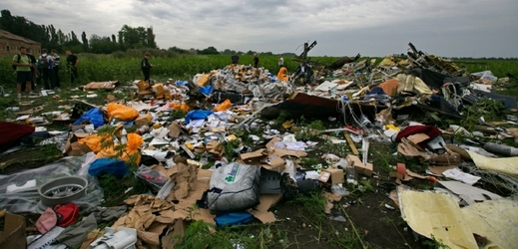
02.08.2014 – Týden.cz
"Bude to dlouhý den. Intenzivní práce se soustřeďují na nalezení pozůstatků obětí," sdělila OBSE na svém účtu na Twitteru. Práci expertů podle jejího prvního prohlášení nekomplikují boje, které dosud bránily vyšetřovatelům v přístupu k troskám letadla u vesnice Hrabove.
Později ale zástupce šéfa ukrajinské mise OBSE Alexander Hug řekl novinářům, že experti museli kvůli přibližující se dělostřelecké palbě odejít z určité části prohledávaného prostoru.
Experty vyslané většinou ze dvou nejhůře postižených zemí, Austrálie a Nizozemska, a inspektory OBSE přivezl na místo havárie konvoj dvaceti vojenských vozidel. Vyšetřovatelé v policejních uniformách podle něj shromažďují v prostoru trosek předměty a části těl pod dohledem ozbrojených rebelů. Podle mluvčího ukrajinské mise OBSE nalezli experti mimo jiné "důležité části" trupu havarovaného boeingu, například ocas letadla.
Hledání je velmi složité, soudí šéf nizozemského týmu Pieter-Jaap Aalbersberg, potrvá "nejméně několik týdnů".

Odříznutý Luhansk
Na východě Ukrajiny zároveň pokračují tvrdé boje. Armáda se snaží odříznout proruské rebely od pohraničních zón a v posledních týdnech se jí daří vytlačovat separatistické síly z okolí jejich hlavních bašt Luhansku a Doněcku. Podle armádního mluvčího dostaly ukrajinské síly v minulých čtyřiadvaceti hodinách pod svou kontrolu dvě lokality východně a západně od Doněcku.
Ukrajinský ministr obrany Valerij Heletej v pátek vyzval v televizi povstalce, aby "utekli do Ruska, dokud ještě tato možnost existuje", a varoval, že "to dlouho nepotrvá". Mohou tak ovšem učinit jen bez tanků, bez obrněných vozů a beze zbraní, zdůraznil.
Starosta Luhansku, v němž žilo před vypuknutím bojů pět set tisíc lidí, dnes varoval, že se město nachází "na pokraji humanitární katastrofy". V Luhansku nefunguje elektřina ani dodávky vody, není tam telefonní spojení, uvedl Sergej Kravčenko. Luhansk se podle jeho prohlášení "nachází v totální blokádě a izolaci", mnohadenní ostřelování zničilo velkou část jeho infrastruktury, včetně městské kliniky.
"To, co se dnes děje v Luhansku, se jen těžko dá nazvat protiteroristickou operací. Je to ve všem všudy opravdová válka," prohlašuje městská správa.
Kyjevská vláda chce pokračovat v boji v daném regionu, dokud nebudou oblasti kolem Doněcku a Luhansku "osvobozeny". Prezident Petro Porošenko navýšil na podporu tohoto cíle rozpočet o jedenáct miliard hřiven (asi devatenáct miliard korun). Kromě finančního krytí pokračování "protiteroristické operace" má být část peněz použita i na obnovu zničené infrastruktury.
Parlament v Kyjevě před dvěma dny rovněž odsouhlasil válečnou daň na období do 1. ledna 2015 ve výši 1,5 procenta měsíčního příjmu a zvýšení dalších daní. Výrazně byly navíc dočasně sníženy výdaje na obce a poslanecké diety.

Eulálie Čubíková obstruuje
2. srpna 2014 | 15.28 |
Zpráva z médií - Parlamentní listy.cz
28. července 2014
www.parlamentnilisty.cz/politika/poslanecka-snemovna/Zhave-rozzlobena-Miroslava-Nemcova-Chovate-se-hnusne-stydim-se-za-vas-Odstupte-328523
_______________________________________________________
Eulálie Čubíková obstruuje
Naši redaktoři navštívili v minulých dnech zasedání Obecní rady ve Zvonokosech.
Na programu jejího jednání byl jediný bod - námitky opozice proti pánskému pisoáru, který byl zbudován přímo ve středu obce, aby k němu měli místní pánové odevšad blízko. Místní obyvatelé si totiž již dlouho stěžovali na nesnesitelný zápach, linoucí se z podloubí a všech temných zákoutí, skýtajících osobám v tělesné nouzi alespoň jakýsi úkryt. To ovšem platí pro ty slušnější, protože ti oprsklejší už močili a káleli všude, kam je napadlo, čímž se situace v městyse stávala neúnosnou, a zejména omezovala turistický ruch.
Starosta Hamáček si byl plně vědom, kdo byl hlavním oponentem výstavby tohoto sociálního zařízení. Je to totiž místní svíčková bába Eulíálie Čubíková, předsedkyně zdejšího Cechu panen zvonokoských. Je tu všeobecně známa jako neúprosná bojovnice proti všem necudným zlořádům, ohrožujícím mravnost. Jako naschvál ale okna jejího bytu v prvním patře na náměstí se nacházejí přímo proti zmíněnému pisoáru, takže vyhlédnouce z okna směřuje její pohled přímo na obnažené chlouby místních pánů. Ona ovšem nemá nejmenší chuti k obdivu nad jejich obří velikostí, naopak je tímto pohledem, jemuž se bohužel nelze vyhnout, nesmírně pobouřena.
A proto také se dalo čekat, že její hlas zazní v průběhu jednání zastupitelstva nejvíce a nejsilněji ze všech. Trvala totiž nekompromisně na tom, aby byl záchodek okamžitě zbourán.
Starosta Hamáček o tom věděl, a proto se všemi silami, aby jí a dalším protestantům proti záchodku bylo zamezeno v přístupu. Zařídil, aby hlasování proběhlo dříve, než se všichni radní stihli z místního baru dostat na svá místa. Dále nařídil nejtlustšímu radnímu Papáčkovi, aby svou neuvěřitelně odulou postavou ucpal dveře, jež byly jediným přístupem do jednací síně. Papáček dělal, co mohl, ucpal dveřní otvor takřka neprodyšně, leč nápor protestantů byl silnější, a vyrazil nakonec dveře i s futry. Přes Papáčka se přehnal rozzuřený dav odpůrců pisoáru.
Poté došlo k této slovní přestřelce:
Starosta Hamáček:

„Zachovejte klid a pořádek, jinak bude zasedání rady okamžitě ukončeno!“

Eulálie Čubíková:

„Starosta Hamáček selhal významně, proto jsem mu přišla říci, že se stydím za to, co tu předvádí, a že bych ho už víc nevolila!

Radní Papáček:
„Starosto, dělal jsem, co jsem moh, ale ta baba má sílu jak sto čertů!“

Starosta Hamáček:

„Prohlašuji hlasování za zmatečné a anuluji ho!“

Eulálie Čubíková:

„My jsme stáli za dveřmi jednacího sálu, ale v té rychlosti jsme nebyli schopni dojít do sálu. Předsedající nedal žádné avízo. Jak se to chováte?“

Radní Jandáček:

„Lidi, držte mě, nebo tý babě jedovatý rozbiju hubu!“

Eulálie Čubíková:

„A to je vina místní rady. Když si je vědoma toho, že tady stojí záchodek, který není dle mého přesvědčení v pořádku, musí nalézt způsob, jak ho zbourat a postavit jinde! A taky na to musí někde najít peníze!“

Starosta Hamáček:

„A kde je mám proboha vzít?“

Radní Forte (zpívá):

„Znám jednu dívku, ta má dukáty, má dukáty!“

Starosta Hamáček:

„To snad mám zbourat ten starý domek Mařenky Krušinové, abych měl stavební materiál?“

Radní Forte (zpívá):

„A chalupu, a chalupu, dostane od táty!“

Eulálie Čubíková:

„Opozice má ten nástroj, který je obstrukční, a vzhledem k tomu, že si s tím začala sama vládní koalice, když dva dny obstruovala sama, použijeme stejný nástroj. Když může obstruovat koalice, proč by nemohla obstruovat opozice?

Radní Jandáček:

„Teda já už z toho mám frustraci. Lustrace, perlustrace, refrakce, atrakce, extrakce!
Pusťte mě na tu bábu, ať jí vyrazím zuby!“
Nato se situace již stala dále neudržitelnou. Radní Jandáček se vrhl na Eulálii Čubíkovou a zbavil ji jedinou ranou všech zbývajících zubů. Strhla se obrovská bitka, v níž nikdo neznal bratra ani sestry. Vzduchem létaly facky, rány pěstí, sklenice, talíře, židle i stoly.
Nakonec museli přivolat obecního policajta Šmidru, aby zjednal pořádek.
Tak si říkáme, zda tyhlety obstrukce stojí za takovouhle melu. Ale pořád je menší pohroma, než kdyby se celý místní Cech panen zvonokoských rozhodl hromadně menstruovat.
Ony jsou totiž schopné všeho. i když u jejich paní předsedkyně je to vzhledem k jejímu věku už jen pouhá planá výhrůžka.
Pro Českou Wčelu Marie Bodavá a Vilém Žihadlo, Zvonokosy
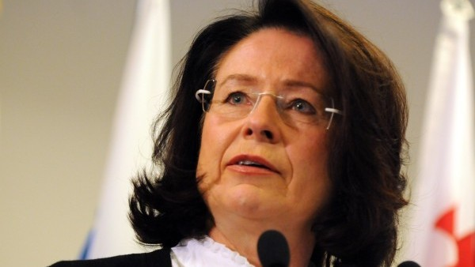
Eulálie Čubíková
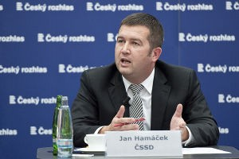
Starosta Hamáček
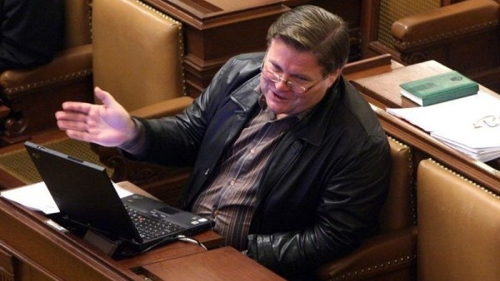
Radní Papáček
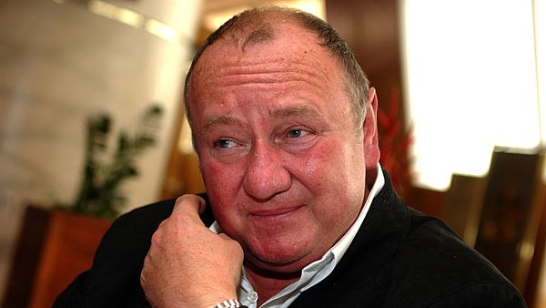
Radní Jandáček
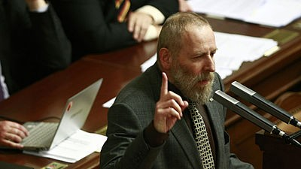
Radní Forte
Zdroj: http://ceskawcela.pise.cz/213-eulalie-cubikova-obstruuje.html

Stoletý kurýr
Sarajevský atentát už odpolední noviny nestačily vylíčit
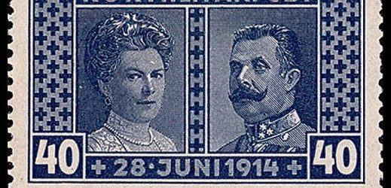
28. červen 1914: Bylo krátce před jedenáctou hodinou, když dva výstřely v Sarajevu zavraždily následníka trůnu Františka Ferdinanda d'Este i jeho choť. České odpolední deníky už zprávu nestačily zpracovat, takže většina národa se o tragédii dozvěděla až další den.
Televizi ani rozhlas veřejnost před sto lety neznala, takže denní tisk a časopisy byly jedinečným informačním kanálem. V některých pražských redakcích sice v neděli 28. června 1914 službu konající žurnalista přijal už kolem poledne telegram s osudovou a senzační zprávou ze Sarajeva, jenže to již bylo i odpolední vydání novin v ulicích. Třeba Národní politika vydávala nedělní polední vydání v pravé poledne, vydavatelé Lidových novin či Národních listů dokonce odpočívali a v neděli se spokojili s ranním vydáním.
Češi četli jen zprávu z manévrů
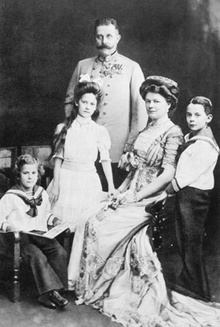
Jediná zpráva, kterou našel čtenáře odpolední Národní politiky a jež informovala o pobytu následníka trůnu na císařských manévrech v Bosně, tak zněla následovně: "V armádním rozkaze, který vydal arcikníže František Ferdinand po skončených manévrech, vyslovuje svoji plnou spokojenost s výkony veškerého vojska a slibuje, že podá o tom císaři zprávu." Následníka trůnu František Ferdinand d'Este už však žádnou zprávu císaři nepodal. Rozkaz byl vydán v sobotu 27. června 1914 a druhý den v 11 hodin dopoledne byl již arcivévoda po smrti.
František Ferdinand dorazil do Bosny již 25. června, a to vlakem oklikou přes Terst, následně válečným křižníkem k ústí řeky Neretvy a pak člunem a znova vlakem (viz minulý díl Stoletého kurýra). V Bosně se opět setkal s manželkou Žofií a společně se ubytovali v hotelu v lázních Ilidža nedaleko Sarajeva, přičemž manželský pár se záhy vydal i bosenského hlavního města. Skupina atentátníku kupodivu na tyto soukromé cesty do Sarajeva nijak nereagovala, neboť se připravovala na oficiální nedělní program arcivévodského páru. Jisté však je, že následník trůnu s chotí už 25. června v podvečer navštívili Orientalisches Teppich Haus v Sarajevu, kde nakoupili dárky pro svoje děti. A zatímco Ferdinanda v dalších dnech zaměstnávaly císařské manévry, Žofie zavítala znova do Sarajeva. Toužila vidět hlavní náboženské a společenské instituce, takže se vydala na prohlídku kláštera františkánů, do tureckého sirotčince i na muslimskou dívčí školu. A rovněž nakupovala, například v Zemské tkalcovně hned několik skvostných koberců.
Následovala slavnostní večeře pro 41 osob, která se konala večer 27. června, na níž se podle svědků vážně diskutovalo, zda by pro následnický pár nebylo rozumnější, kdyby místo do Sarajeva odcestoval domů na Konopiště. František Ferdinand návrh odmítl, načež se odehrály události, které proměnily evropský mír v krvavá jatka.
Průběh atentátu
Následník trůnu František Ferdinand d'Este přijel do Rakousko-Uherskem anektované Bosny (v roce 1908) jako vrchní inspektor armády. Sledoval zde závěr velkých manévrů, které radikální síly v Bosně i sousední Srbsko považovaly za provokaci. V neděli 28. června 1914 se měla konat následníkova okázalá návštěva Sarajeva, stal se tu však obětí atentátu srbských radikálů. Paradoxní je, že dva útočníci napřed k akci vůbec nenašli odvahu a teprve Nedeljko Čabrinović hodil na auto pumu, která se však odrazila a spadla pod jiný vůz a poranila řadu lidí. Nezraněný František Ferdinand přes mnoho varování nasedl po projevu na radnici znova do auta, které při cestě do nemocnice chybně odbočilo, řidič musel couvat a zdržení využil atentátník Gavrilo Princip.
Kam by směřovala Evropa bez atentátu?
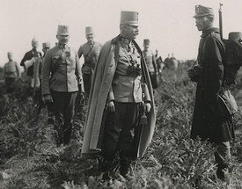
Stoletý kurýr oslovil české historiky, aby se pokusili hypoteticky nastínit, kam by směřovala Evropa, kdyby 28. června 1914 nebyl v Sarajevu zastřelen arcivévoda František Ferdinand d'Este. Vypukla by první světová válka později, nebo by k ní dokonce vůbec nedošlo? Jednotlivé odpovědi budeme zveřejňovat v průběhu následujících dnů.
LUBOŠ VELEK, ÚSTAV ČESKÝCH DĚJIN, FF UNIVERZITY KARLOVY V PRAZE: "Válka by vypukla velmi brzy i bez smrti následníka rakousko-uherského trůnu. Již od přelomu století byla Evropa svědkem řady závažných diplomatických zápletek, z nichž zejména ty na Balkáně přerostly i v ozbrojené krvavé konflikty z let 1912 a 1913. Většina evropských států horečně zbrojila a modernizovala své armády, platilo to zejména o Německu, Francii a Rusku. Velká část politických a armádních elit nejrůznějších zemí viděla ve válečném konfliktu, z jejich pohledu pochopitelně "vítězném", způsob efektivního řešení léty nakupených zahraničních i vnitropolitických problémů. Sarajevská vražda Františka Ferdinanda d´Este byla pro tyto "jestřáby" v Německu a Rakousko-Uhersku jen vhodnou záminkou. Poněkud paradoxně tak válka vypukla kvůli smrti někoho, kdo si ji víceméně nepřál. Následník trůnu sice nebyl žádným pacifistou, ale za svého života zřejmě vcelku realisticky odhadoval, že velký válečný konflikt může jeho (budoucí) říši rozložit ještě rychleji, nežli k tomu spěla v mírové éře. Na rozdíl od německého císaře Viléma II. proto upřednostňoval razantní reformu své říše před nevyzpytatelným válečným dobrodružstvím."

